Γυμνοί στον Ήλιο

**Plein Soleil/ Γυμνοί στον ήλιο**

ΚΑΤΗΓΟΡΙΑ: Θρίλερ

ΕΤΟΣ ΠΑΡΑΓΩΓΗΣ: 1960

ΧΩΡΑ ΠΑΡΑΓΩΓΗΣ: Γαλλία/Ιταλία

ΔΙΑΡΚΕΙΑ: 118

ΧΡΩΜΑ: ΕΓΧΡ.

Σκηνοθεσία: Ρενέ Κλεμάν

ΦΩΤΟΓΡΑΦΙΑ: Ανρί Ντεκέ  
ΜΟΥΣΙΚΗ: Νίνο Ρότα

Πρωταγωνιστούν: Αλέν Ντελόν, Μαρί Λαφορέ, Μορίς Ρονέ, Ενρο Κριζά, Φρανκ Λατιμόρ

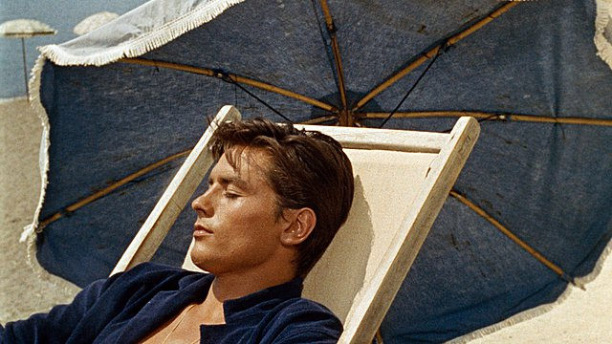

[**[Γυμνοί στον Ήλιο](https://www.imdb.com/title/tt0054189/?ref_=plg_rt_1)**](https://www.imdb.com/title/tt0054189/?ref_=plg_rt_1)**7.7/10**

|  |
| --- |
|  |

**Η θρυλική νουαρ ταινία «Γυμνοί στον Ήλιο» (1960) του Ρενέ Κλεμάν με τον Αλέν Ντελόν στο ρόλο του Τομ Ρίπλεϊ, επιστρέφει σε επιλεγμένους θερινούς κινηματογράφους με την αποκατεστημένη ψηφιακή κόπια 4Κ που παρουσιάστηκε στις Κάννες το 2013.**

Ο Τομ Ρίπλεϊ, είναι ένας ταλαντούχος μίμος, αργόσχολος, πλαστογράφος και αυτοσχέδιος απατεώνας, αλλά αυτά που μπορεί να πετύχει, είναι περισσότερα, κι από αυτά που μπορεί να φανταστεί, ο ίδιος. Τάζοντάς του παχυλή αμοιβή, πλούσιος κύριος στέλνει τον Τομ Ρίπλεϊ στη Ρώμη για να εντοπίσει τον καλομαθημένο γιο του που έχει ξεμυαλιστεί από την ντόλτσε βίτα.

Μακριά από την απελπισμένη σπουδή θανάτου του Βέντερς («Αμερικανός Φίλος»), τον ντελικάτο κυνισμό της Καβάνι («Το Παιχνίδι Του Ρίπλεϊ») και το ταραγμένο πορτρέτο δια χειρός Μινγκέλα («Ο Ταλαντούχος Κύριος Ρίπλεϊ»), ο Κλεμάν διασκευάζει το μυθιστόρημα της Πατρίτσια Χάισμιθ ως ένα παιχνίδι σασπένς και αποπλάνησης. Κάτω από το βλέμμα του ήλιου, τα βλέμματα των ηρώων κυκλοφορούν σαν πυροβολισμοί με σιγαστήρα και οι στρατηγικές εκμετάλλευσης εφαρμόζονται σε κάθε πιθανό συνδυασμό. Ο φιλμικός χρόνος ενός ταξιδιού με ιστιοπλοϊκό επιμηκύνεται, τα μετά βίας ντυμένα κορμιά μοιάζουν να συμμετέχουν σε μια παρτίδα σκάκι και, χωρίς να χυθεί αίμα, συνειδητοποιούμε ότι μόνο όποιος στερείται ηθικής αντίστασης μπορεί να φτάσει μέχρι το τέρμα.

Αυτόν ακριβώς τον Ρίπλεϊ οραματίζεται ο Κλεμάν και ενσαρκώνει ιδανικά ο Ντελόν. Επιδέξιος σαγηνευτής και χειριστής ανθρώπων, σύμφωνοι, αλλά στην ουσία ένα εκμαγείο που στερείται ταυτότητας.

Και τι εκμαγείο: ο 24χρονος τότε Ντελόν, εν πλήρει συνειδήσει κινούμενο έργο τέχνης μέσα στην πανέμορφη ιταλική ενδοχώρα, ρυθμίζει τη «θερμοκρασία» και της παραμικρής του χειρονομίας ώστε να συνταιριάζει το άψυχο αυτόματο με τον τραγικό ήρωα. Ο οποίος επιστρατεύει την πλαστοπροσωπία ως το ύστατο μέσο εσωτερικής πλήρωσης, αλλά παραμένει πεισματικά άδειος.

Σαν την ελλειπτική κορύφωση του σασπένς που, ακόμα κι αν αφήνει την υπόνοια μιας συμβατικής λύτρωσης, συνεχίζει να αποπλανεί ως μια ηλιοκαμένη μαγική εικόνα.

[Γυμνοί στον Ήλιο - ταινιες || cinemagazine.gr](https://www.cinemagazine.gr/arxiki_tainies/arthro/plein_soleil_review-131019174/)